МИНИСТЕРСТВО НАУКИ И ВЫСШЕГО ОБРАЗОВАНИЯ РФ

ФЕДЕРАЛЬНОЕ ГОСУДАРСТВЕННОЕ БЮДЖЕТНОЕ ОБРАЗОВАТЕЛЬНОЕ УЧРЕЖДЕНИЕ ВЫСШЕГО ОБРАЗОВАНИЯ

«ДОНСКОЙ ГОСУДАРСТВЕННЫЙ ТЕХНИЧЕСКИЙ УНИВЕРСИТЕТ»

Кафедра «Кибербезопасность информационных систем»

Лабораторная работа №1
По дисциплине: «Методы машинного обучения»
На тему «Метод KNN»

Выполнил:
Студент группы МБИС11
Грибан Д.В.
Проверил:
Доц. Пиневич Е.В.

Ростов-на-Дону 2025 г.
1. Цель лабораторной работы
Изучение метрик расстояния между объектами и применение их на практическом примере.
2. Теоретический обзор
Для каждой пары объектов измеряется «расстояние» между ними –степень похожести. Существует множество метрик, вот лишь основные из них:
- Манхэттенское расстояние (1) – расстояние является средним разностей по координатам. В большинстве случаев эта мера расстояния приводит к таким же результатам, как и для обычного расстояния Евклида. Однако для этой меры влияние отдельных больших разностей (выбросов) уменьшается (т.к. они не возводятся в квадрат).
$$L_{1}:d_{M}\left(p,q\right)=\sum_{i}^{n}{|p_{i}-q_{i}|}$$ | (1)
- Евклидово расстояние (2) – наиболее распространенная функция расстояния. Представляет собой геометрическим расстоянием в многомерном пространстве.
$$L_{2}:d_{E}\left(p,q\right)=\sqrt{\sum_{i}^{n}{{(p_{i}-q_{i})}^{2}}}$$ | (2)
- Расстояние Чебышева (3) – расстояние может оказаться полезным, когда нужно определить два объекта как «различные», если они различаются по какой-либо одной координате.
$$L_{∞}:d_{Ch}\left(p,q\right)=max⁡(|p_{i}-q_{i}|)$$ | (3)

3. Создание датасета
Давно: областью изучения является качество защищенной беспроводной Wi-Fi сети, которая определяет пригодность канала связи для безопасной передачи данных.
Для оценки пригодности канала используется следующие признаки:
- уровень сигнала, dBm – показывает мощность полезного сигнала;
- уровень шума, dBm – отражает мощность фоновых помех;
- коэффициент потерь пакетов, % – отвечает за целостность данных.
В итоге по трем параметрам результирующим будет параметр качества беспроводной сети.
В таблице 1 в качестве итогового параметра (качество сигнала) взяты условные значения, где 1 – хорошее качество сигнала и 0 – плохое качество.
Таблица 1 - Датасет: качество передачи Wi-Fi сигнала
№ | Уровень сигнала, |dBm| | Уровень шума, |dBm| | Потеря пакетов, % | Итог (качество)
1 | 35 | 95 | 0 | 1
2 | 45 | 92 | 2 | 1
3 | 65 | 90 | 5 | 1
4 | 75 | 88 | 15 | 0
5 | 55 | 98 | 1 | 1
6 | 85 | 85 | 25 | 0
7 | 80 | 91 | 30 | 0
8 | 50 | 96 | 3 | 1
9 | 90 | 82 | 40 | 0
10 | 60 | 93 | 8 | 0
11 | 60 | 85 | 20 | ?

Найти: качество защищенного сигнала объекта №11.

4. Манхэттонское расстояние
$$d_{1} = |60 - 35| + |85 - 95| + |20 - 0| = 25 + 0 + 20 = 45$$
$$d_{2} = |60 - 45| + |85 - 92| + |20 - 15| = 15 + 7 + 5 = 27$$
$$d_{3} = |60 - 65| + |85 - 90| + |20 - 5| = 5 + 5 + 15 = 25$$
$$d_{4} = |60 - 75| + |85 - 88| + |20 - 15| = 15 + 3 + 5 = 23$$
$$d_{5} = |60 - 55| + |85 - 98| + |20 - 21| = 5 + 13 + 1 = 19$$
$$d_{6} = |60 - 85| + |85 - 85| + |20 - 25| = 25 + 0 + 5 = 30$$
$$d_{7} = |60 - 80| + |85 - 91| + |20 - 30| = 20 + 6 + 10 = 36$$
$$d_{8}= |60 - 50| + |85 - 96| + |20 - 31| = 10 + 11 + 11 = 32$$
$$d_{9} = |60 - 90| + |85 - 82| + |20 - 40| = 30 + 3 + 20 = 53$$
$$d_{10} = |60 - 60| + |85 - 93| + |20 - 8| = 0 + 8 + 12 = 20$$
5. Евклидово расстояние
$$d_{1}= \sqrt{{\left(60 - 35\right)}^{2}+ {\left(85 - 95\right)}^{2}+ {\left(20 - 0\right)}^{2}}= 33.54$$
$$d_{2}= \sqrt{{\left(-5\right)}^{2}+ {\left(-3\right)}^{2}+ 15^{2}}= 16.09$$
$$d_{3}=\sqrt{{\left(-5\right)}^{2}+ {\left(-5\right)}^{2}+ {15}^{2}}= \sqrt{25 + 25 + 225}= \sqrt{275}=16.58$$
$$d_{4}= \sqrt{{\left(-15\right)}^{2}+ {\left(-3\right)}^{2}+ 5^{2}}= \sqrt{225 + 9 + 25}= \sqrt{259}= 16.09$$
$$d_{5}= \sqrt{5^{2}+ {\left(-13\right)}^{2}+ 19^{2}}= \sqrt{25 + 169 + 361}= \sqrt{555}= 23.56$$
$$d_{6}= \sqrt{{\left(-25\right)}^{2}+ 0^{2}+ {\left(-5\right)}^{2}}= \sqrt{625 + 0 + 25}= \sqrt{650}= 25.50$$
$$d_{7}= \sqrt{{\left(-20\right)}^{2}+ {\left(-6\right)}^{2}+ {-10}^{2}}= \sqrt{400 + 36 + 100}= \sqrt{536}= 23.15$$
$$d_{8}= \sqrt{20^{2}+ {\left(-11\right)}^{2}+ 12^{2}}= \sqrt{400 + 121 + 144}= \sqrt{665}= 25.79$$
$$d_{9} = \sqrt{{\left(-30\right)}^{2}+ 3^{2}+ {\left(-20\right)}^{2}}= \sqrt{900 + 9 + 400}= \sqrt{1309}= 36.18$$
$$d_{10} = \sqrt{0^{2}+ {\left(-8\right)}^{2}+ 12^{2}}= \sqrt{0 + 64 + 144}= \sqrt{208}= 14.42$$
6. Чебышева расстояние
$$d_{1} = max\{25, 10, 20\} = 25$$
$$d_{2} = max\{15, 7, 18\} = 18$$
$$d_{3} = max\{5, 5, 15\} = 15$$
$$d_{4} = max\{15, 3, 5\} = 15$$
$$d_{5} = max\{5, 13, 19\} = 19$$
$$d_{6} = max\{25, 0, 5\} = 25$$
$$d_{7} = max\{20, 6, 10\} = 20$$
$$d_{8} = max\{20, 11, 12\} = 20$$
$$d_{9} = max\{30, 3, 20\} = 30$$
$$d_{10} = max\{0, 8, 12\} = 12$$
В таблице 2 представлены результаты расчеты различных расстояний из данных, взятых с таблицы 1.
Таблица 2 – Результат расчета различных расстояний
№ | Итог | $$d_{M}$$ | R ($d_{M}$) | $$d_{E}$$ | R ($d_{E}$) | $$d_{Ch}$$ | R ($d_{Ch}$)
1 | 1 | 55 | 10 | 33.54 | 9 | 25 | 8
2 | 1 | 40 | 8 | 24.45 | 7 | 18 | 5
3 | 1 | 25 | 3 | 16.58 | 3 | 15 | 2
4 | 0 | 23 | 2 | 16.09 | 2 | 15 | 3
5 | 1 | 37 | 6 | 23.55 | 6 | 19 | 6
6 | 0 | 30 | 4 | 25.49 | 8 | 25 | 9
7 | 0 | 36 | 5 | 23.15 | 5 | 20 | 7
8 | 1 | 38 | 7 | 22.58 | 4 | 17 | 4
9 | 0 | 53 | 9 | 36.18 | 10 | 30 | 10
10 | 0 | 20 | 1 | 14.42 | 1 | 12 | 1
11 | ?

Все расстояния показывают итог объекта №11 значение 0, что соответствует плохому качеству сигнала.
5. Программное средство
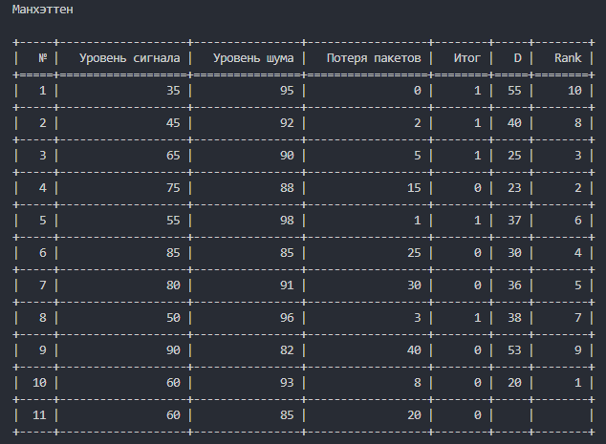
Рисунок 3 – Вывод программного средства манхэттенского расстояния
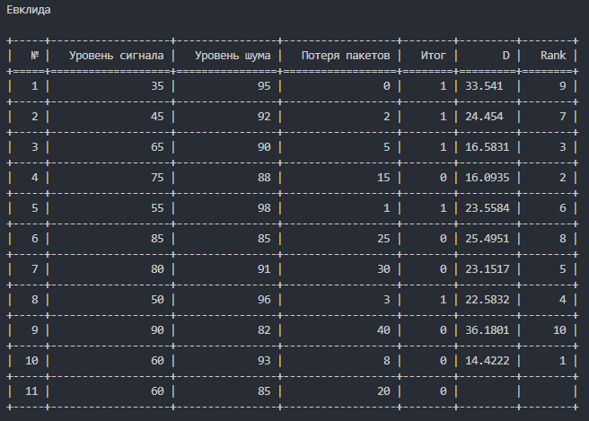
Рисунок 4 – Вывод программного средства Евклидова расстояния
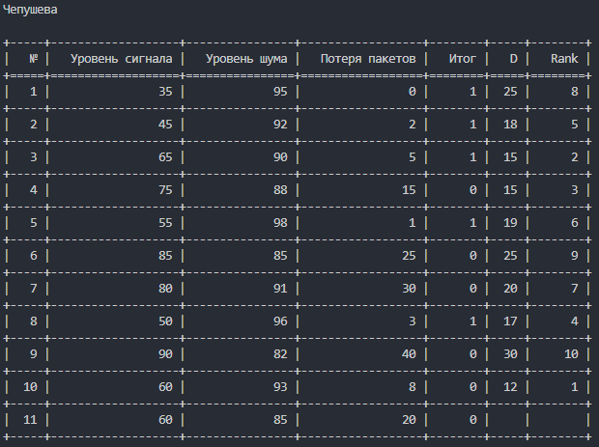Рисунок 5 – Вывод программного средства расстояния Чебышева
6. Листинг программного средства
from tabulate import tabulate
import math

signal_levels = [35, 45, 65, 75, 55, 85, 80, 50, 90, 60]
noise_levels = [95, 92, 90, 88, 98, 85, 91, 96, 82, 93]
loss_packets = [0, 2, 5, 15, 1, 25, 30, 3, 40, 8]
results = [1, 1, 1, 0, 1, 0, 0, 1, 0, 0]

test = [60, 85, 20]

table_data = []
for i in range(10):
table_data.append([
i + 1,
signal_levels[i],
noise_levels[i],
loss_packets[i],
results[i]
])

headers = ["№", "Уровень сигнала", "Уровень шума", "Потеря пакетов", "Итог"]

print(tabulate(table_data, headers=headers, tablefmt="grid", stralign="center"))

def function_manheton(data, dataset):
num_failed_login = data[0]
protocol = data[1]
duration_second = data[2]

resul = []

for i in range(len(dataset[0])):
res = 0
for j in range(len(data)):
res += abs(data[j] - dataset[j][i])
resul.append(res)

ranking = [sorted(range(len(resul)), key=lambda i: abs(resul[i])).index(i) + 1 for i in range(len(resul))]

return resul, ranking

def function_evklida(data, dataset):
num_failed_login = data[0]
protocol = data[1]
duration_second = data[2]

resul = []

for i in range(len(dataset[0])):
res = 0
for j in range(len(data)):
res += (data[j] - dataset[j][i])**2
resul.append(math.sqrt(res))

ranking = [sorted(range(len(resul)), key=lambda i: abs(resul[i])).index(i) + 1 for i in range(len(resul))]

return resul, ranking

def function_chepusheva(data, dataset):
num_failed_login = data[0]
protocol = data[1]
duration_second = data[2]

resul = []

for i in range(len(dataset[0])):
res = []
for j in range(len(data)):
res.append(abs(data[j] - dataset[j][i]))
resul.append(max(res))

ranking = [sorted(range(len(resul)), key=lambda i: abs(resul[i])).index(i) + 1 for i in range(len(resul))]
return resul, ranking

func_menh = function_manheton(test, [signal_levels, noise_levels, loss_packets])

table_data = []
for i in range(10):
table_data.append([
i + 1,
signal_levels[i],
noise_levels[i],
loss_packets[i],
results[i],
func_menh[0][i],
func_menh[1][i]
])

for i in range(len(func_menh[1])):
if func_menh[1][i] == 1:
res = i
break

table_data.append([
11,
test[0],
test[1],
test[2],
results[res]
])

headers = ["№", "Уровень сигнала", "Уровень шума", "Потеря пакетов", "Итог", "D", "Rank"]
print("\n\nМанхэттен\n")
print(tabulate(table_data, headers=headers, tablefmt="grid", stralign="center"))

func_evklid = function_evklida(test, [signal_levels, noise_levels, loss_packets])

table_data = []
for i in range(10):
table_data.append([
i + 1,
signal_levels[i],
noise_levels[i],
loss_packets[i],
results[i],
func_evklid[0][i],
func_evklid[1][i]
])

for i in range(len(func_evklid[1])):
if func_evklid[1][i] == 1:
res = i
break

table_data.append([
11,
test[0],
test[1],
test[2],
results[res]
])

headers = ["№", "Уровень сигнала", "Уровень шума", "Потеря пакетов", "Итог", "D", "Rank"]
print("\n\nЕвклида\n")
print(tabulate(table_data, headers=headers, tablefmt="grid", stralign="center"))

func_chepush = function_chepusheva(test, [signal_levels, noise_levels, loss_packets])

table_data = []
for i in range(10):
table_data.append([
i + 1,
signal_levels[i],
noise_levels[i],
loss_packets[i],
results[i],
func_chepush[0][i],
func_chepush[1][i]
])

for i in range(len(func_chepush[1])):
if func_chepush[1][i] == 1:
res = i
break

table_data.append([
11,
test[0],
test[1],
test[2],
results[res]
])

headers = ["№", "Уровень сигнала", "Уровень шума", "Потеря пакетов", "Итог", "D", "Rank"]
print("\n\nЧепушева\n")
print(tabulate(table_data, headers=headers, tablefmt="grid", stralign="center"))

